我們的
https://www.canva.com/design/DAG0n0Cj__0/iiXPo2QCzBNplKGx6lpr4w/edit?utm_content=DAG0n0Cj__0&utm_campaign=designshare&utm_medium=link2&utm_source=sharebutton

背景與動機
回應初評問題
系統架構
系統展示
未來展望
完成度

、是否要加程式的部分
要繼續放影片+截圖
目前剩系統展示

參考其他：
背景與動機
系統特色
(還有swot分析，系統比較圖)
系統功能
(可以放一些特色的東西並附部分程式碼，然後如果那部份是參考其他人的可以放圖左下或右下參考網站(像pinterest,Dcard))
系統展示
(我們做出來的東西(這部分可切幾個人報告但不要全都人報告)
未來展望
(然後可以再附一審評審建議)(像是商家營業時間的問題可以直接寫「已修正、已完善」

動機
資訊安全
(可以寫"因應簡報時間調整，原「系統特色」章節整併至「系統展示」，SWOT分析亦省略，竟請參閱文件及先前繳交至簡報檔。")
(可以放陳雨琦的)
系統展示
(可以邊報告邊放無聲短影片)

背景與動機
系統架構
SWOT分析
系統比較與特色
系統展示
未來展望

前言(背景、動機、系統目的、預期成果)
營運計畫(商業模式、SWOT分析)(商業模式是那個長方形很多格的那個)
系統介紹(就是其他組的系統展示)
未來展望
(如果放github紀錄的話 就要詳細到每個人的)

背景與動機
回應初評問題
系統架構
系統功能介紹
系統展示
未來展望

動機與目標
系統架構
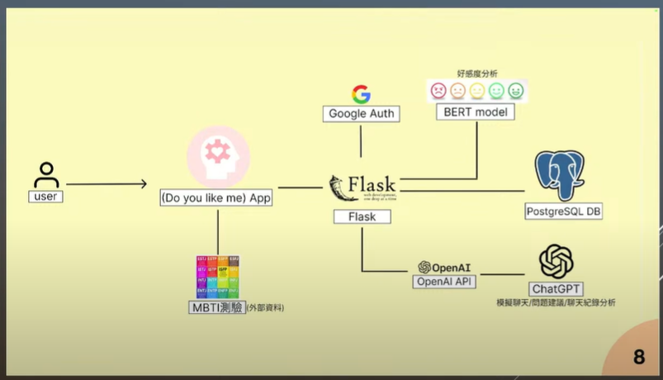
系統展示
未來展望
完成度

